Dýchací soustava

- umožňuje dýchání
- zajišťuje přívod k_______ ze vzduchu
- předávání kyslíku do krve
- odchod o_____ u__________ z těla
ven

Dýchací cesty:

- dutina n__________
- nosohltan
- h_______
- průdušnice (je jedna)
- p___________ (jsou dvě)
- plíce (levá, pravá)

Plíce:

- z vdechovaného vzduchu se dostává
kyslík do krve

- z krve oxid uhličitý do
vydechovaného vzduchu

Dýchání:

→ vdechnutý vzduch (ústy nebo _______ = je zdravější) → proudí dutinou nosní → do
nosohltanu → postupuje trubicí __________ → dál její částí zvanou průdušnice →
na konci se trubice dělí do 2 _________ → a vzduch postupuje do (L a P) plíce

- dutinu nosní a nosohltan → chráníme před viry a bakteriemi (chřipka, __________)
- dýchací cesty → chráním před onemocněním: * otužováním
* pravidelným vě______
* _________ na čerstvém vzduchu
* mytím __________
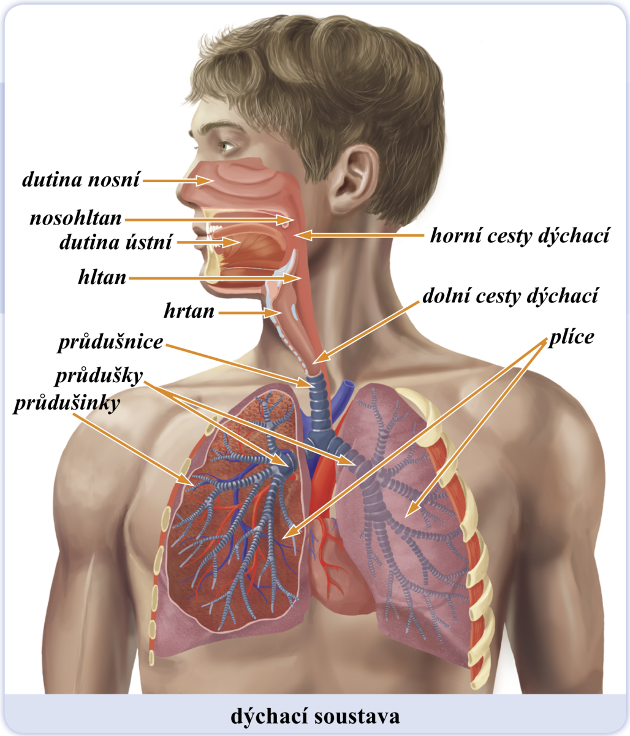
* očkováním

